Одним из ключевых элементов, входящих в состав строения, считается кровля. И для того чтобы она обеспечивала надежную защиту здания от осадков, повышенной температуры либо мороза, следует ответственно подходить к подбору кровельного материала.
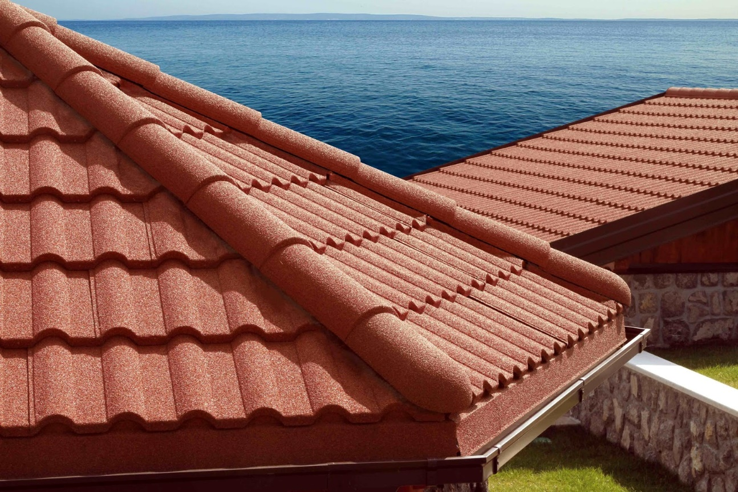
Среди всеобщего количества выделяется композитная черепица. В состав данного материала входит стальной лист, специальное покрытие либо алюмоцинк, а также каменная крошка.
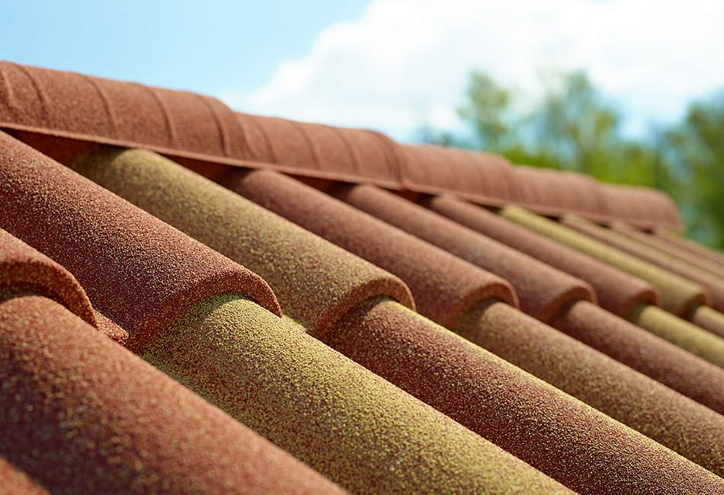
Какими плюсами обладает композитная черепица?
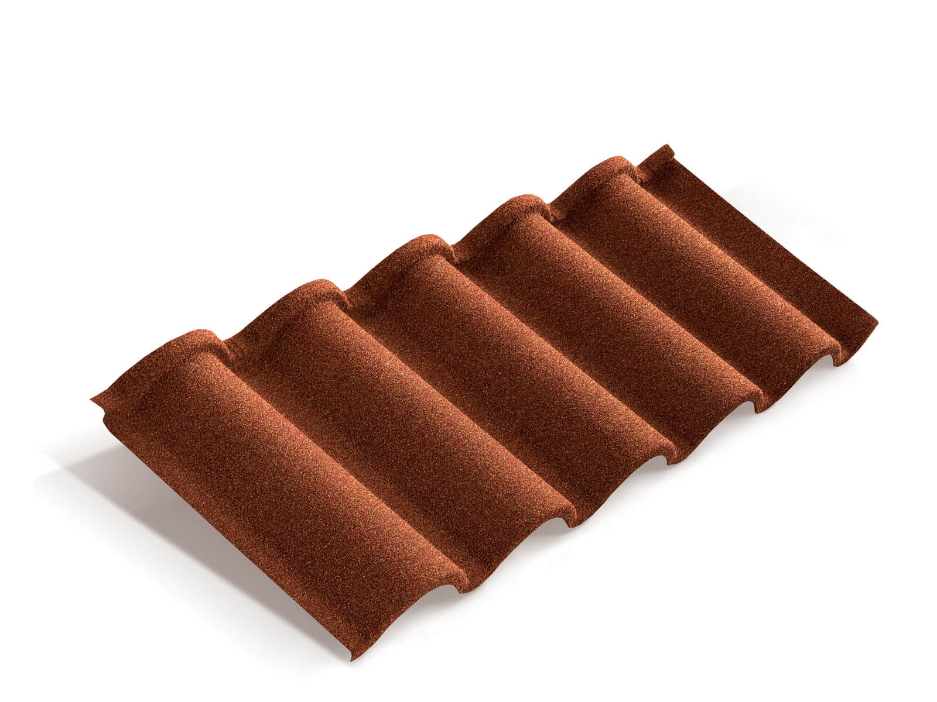
• Небольшой вес. Это упрощает процедуру транспортировки, установки. При использовании композитной черепицы не нужно конструировать мощную стропильную систему. Это позволит минимизировать расходы.
• Легкая установка. Все потому, что композитная черепица обладает минимальным весом. Поэтому и потребности в применении специализированной техники, особых инструментов нет.
• Защитные свойства. Посредством композитной черепицы можно обезопасить строение от осадков, от ультрафиолета.
• Пластичность. Это дает возможность применять кровельный материал в случае, если необходимо конструировать кровлю, отличающуюся нестандартной формой и сложной конструкцией.
• Множество оттенков. Каждый покупатель без особых сложностей может выбрать кровельный материал, который имеет требуемый оттенок.
• Продолжительный период применения. Он может составлять 45 лет и более.
Среди недостатков, которыми обладает кровельный материал, можно выделить повышенную стоимость. Поэтому композитную черепицу могут приобрести далеко не все люди.

